“狗头军师”戴耀廷启动雷动2.0计划，还要骗钱？！

原创 有里儿有面 [有理儿有面](javascript:void(0);)

**有理儿有面**

微信号 youli-youmian

功能介绍 你说是不是

2020-06-22[原文](https://mp.weixin.qq.com/s?__biz=Mzg3MjEyMTYyNg==&mid=2247503837&idx=1&sn=88740bd90356eab27bbafbcb8d663401&chksm=cef69ba8f98112befb67cd244e40a84ff7f5d06b6602d6e7b0e6fb31991d01b176fa720694a5&scene=27#wechat_redirect&cpage=70) 发表于

收录于合集 #港毒人物 31个





**全文共2947字，9张图，预计阅读时间为9分钟。**

**文章首发于“有理儿有面”（youli-youmian），欢迎大家在朋友圈和微信群转发。**

**公众号及其他平台转载请在后台留言。**



▼

十三届全国人大常委会第十九次会议于6月20日结束，期间对“港区国安法草案”进行了初审。随着这部举世瞩目的法律立法进程的实质性加快，香港的好消息是一条接着一条。

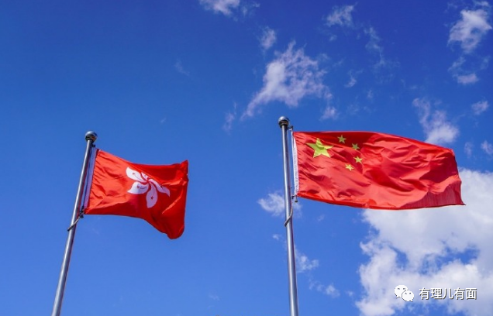

6月20日，香港特区政府发布新闻公报，行政长官林郑月娥表示维护国家安全是香港特别行政区的宪制责任，从国家层面制定香港特区维护国家安全的法律，是中央考虑到香港的实际情况，在关键时刻为完善“一国两制”的制度体系，为保证香港长期繁荣稳定所作出的重大举措，特区政府予以全力支持，并会履行职责，确保相关法律在香港有效实施。

6月21日，香港六大纪律部队首长——保安局局长李家超、警务处处长邓炳强、香港海关关长邓以海、消防处处长梁伟雄、惩教署署长胡英明、入境事务处处长区嘉宏，以及政府飞行服务队总监胡伟雄机长，对中央制定香港特别行政区维护国家安全的法律予以全力支持。保安局局长李家超并会带领各纪律部队全面履行应有职责，确保相关法律在香港有效实施，竭力维护国家安全。

同日，律政司司长郑若骅资深大律师发表声明称：“草案的说明清晰指出，香港特别行政区维护国家安全应当尊重和保障人权，依法保护香港特别行政区居民根据《基本法》和《公民权利和政治权利国际公约》及《经济、社会与文化权利的国际公约》适用于香港的有关规定享有的权利和自由，这些明确规定应可释除公众疑虑。我会率领律政司全力支持和配合港区维护国家安全的立法工作。”

而与此同时，香港反对势力却螳臂当车，企图阻止港区国安立法。

6月20日，香港30个反对派“工会”与“学生组织”发动所谓“罢工罢课公投”，开设20余个投票站点，妄想炒作声势、反对“港区国安法”，但“双罢公投”均以失败告终。

6月21日，负隅顽抗的曱甴们在铜锣湾、旺角、沙田和元朗4区进行的“和你shop”“抗争”活动，参与者不足百人的阵势更是凄凄惨惨切切……

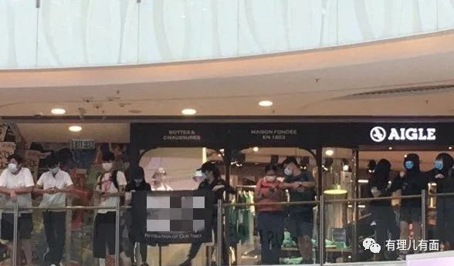

眼见再怎么折腾也无法阻止“港区国安法”的落地步伐，曱甴们又把希望寄托在了“议会抗争”上。这不，随着香港立法会选举的日益临近，身为反对派“狗头军师”的戴耀廷已经开始“招兵买马”，自知难下贼船的“秋后蚂蚱”们蜂拥齐聚，准备把“坐监让人生更精彩“发扬光大，一意孤行地继续祸乱香港。

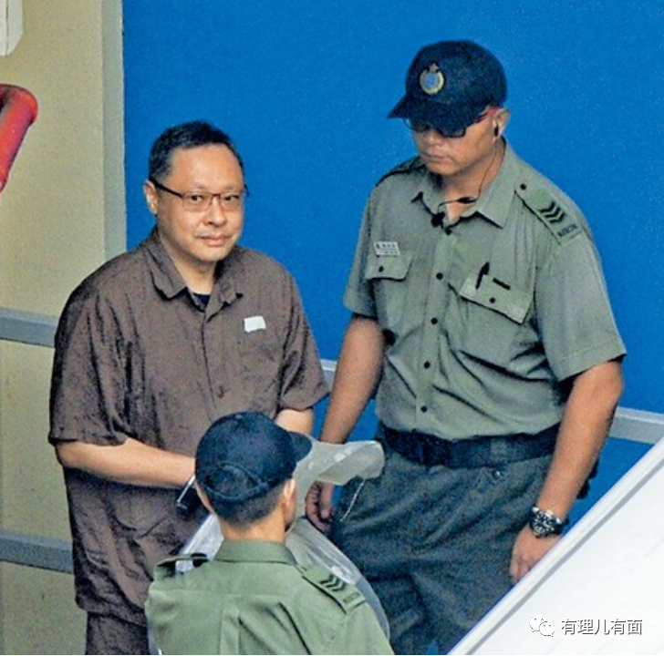

6月13日，戴耀廷在脸书上高调宣布了他的“雷动2.0”计划安排——即于7月11日至12日每日9时至21时，将在全港大规模开展立法会选举内部初选投票，反对派内部初选被命名为“35+公民投票计划”，名字很响亮，就像有市民给孩子起名“王者荣耀”一样霸气。

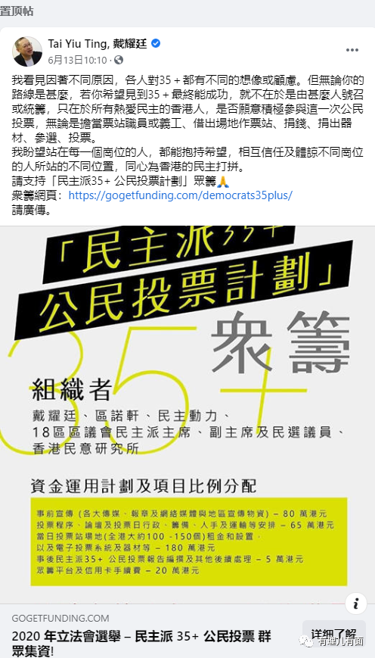

“狗头军师”戴耀廷伙同自己的亲传接班人，被DQ的前立法会议员区诺轩一起操办此次盛大活动，由李卓人作为发起人之一的反对派组织“民主动力”承办，后勤保障由18区区议会中当选的反对派区议员提供支援，电子投票程序及投票站运作还是“肥水不流外人田”，交给了自己的“老伙伴”钟庭耀麾下的“香港民意研究所”。该研究所在钟庭耀的政治操弄下，多次被港媒报道受美国CIA分店美国民主基金会（NED）资助，曾在非法占中、修例风波中屡次炮制假“民意”，早已臭名昭著！

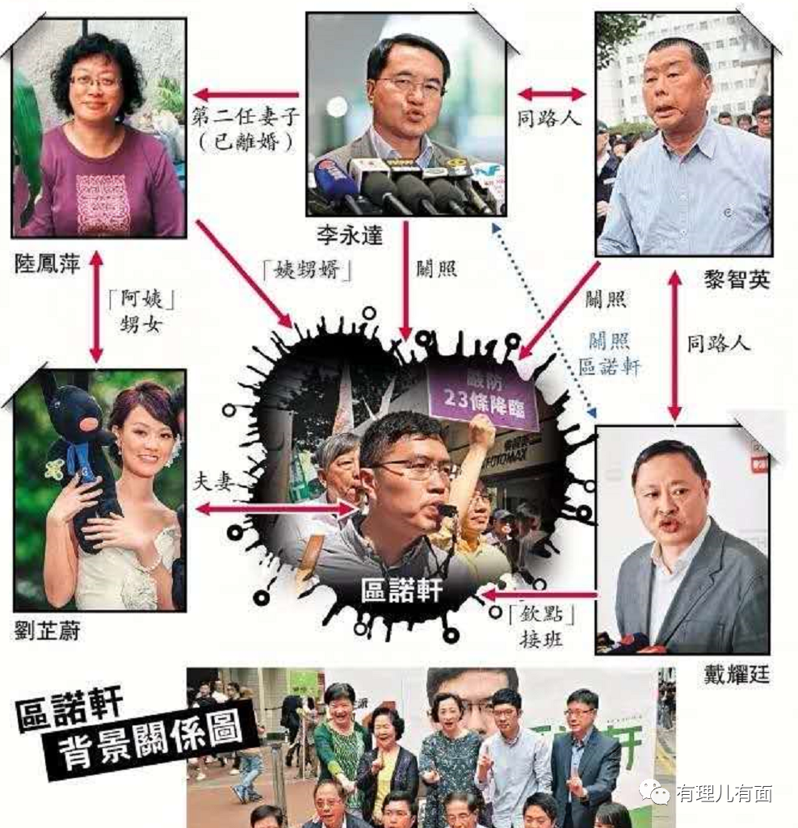

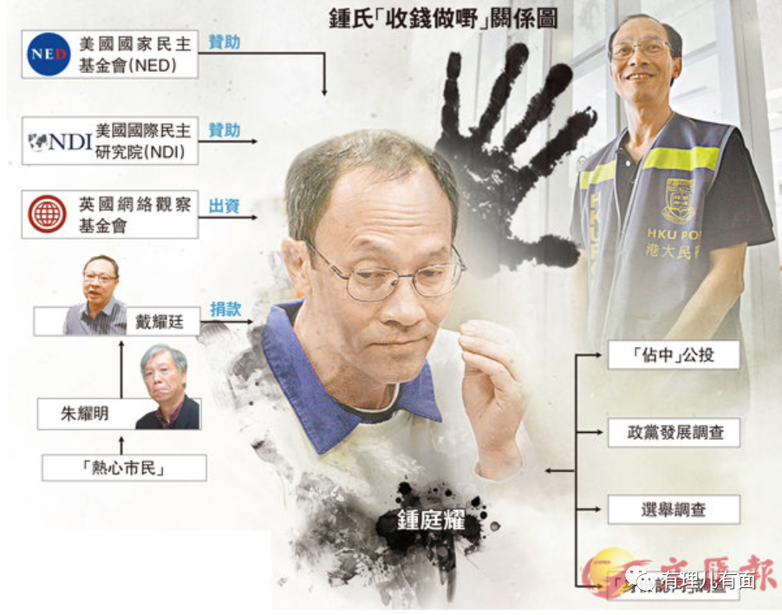

细心的读者应该看出了一些细节，戴耀廷发布的脸书内容中称反对派对“立法会35+”**有着不同顾虑**，并提到**“不管路线是什么，不在于由什么人号召或统筹”**，这明显是**反对派内部出现了严重分歧**，不然绝不会放到脸书上自扬家丑。这一点从他公布的组织者可以看出端倪，清一色的心腹和“老伙计”。

这不难理解，随着“港区国安法”即将到来，反对派内部已经乱作一团：一些忙着给自己“洗地”，一些抓紧移民和潜逃，还有一些盯着立法会议员的高薪职位，蠢蠢欲动......

这种形势他们能“团结”吗？且听听他们内部人怎么说吧。

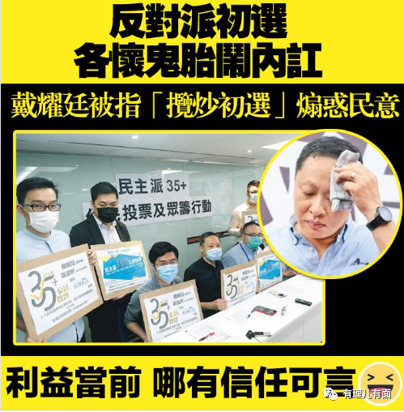

据悉，“人民力量”政党主席、立法会议员陈志全表示对戴耀廷组织的内部初选持观望态度，提出新界西初选至今仍未谈妥，“35+”概念也不太合理，对于初选投票不想急于表态，越迟举手越好。

呵呵，反对派内部的纷争可见一斑。

其实戴耀廷身为一名坐过监的港大“知名法律学者”，自然清楚国安法到来会有什么结果。但是雷动2.0计划是自己提出来的，西方洋主子也给了资金赞助，拿人钱财，替人办事，咬着牙也要干下去，就算计划不成，也能好好捞上一笔！

戴耀廷不仅在乎敛财，更中意在反对派中的顶层地位，有了位置才更容易捞钱，这个道理戴耀廷很懂，他把最终票选统计工作交给钟庭耀来办，恐怕就是为了方便暗箱操作，再向其西方主子邀功领赏。

深谙生财之道的反对派们在英国著名众筹网站“go get funding“上发起了众筹请愿，“民主动力”出面计划筹集350万港元。钱款将打入“民主动力”的恒生银行账户。因选举法法例所限，经验老道的“民主动力”为了显示规范操作，还特意设置了每人捐款不得多于1000港元的限制。众筹中写明的筹款目标是：团结民主派，议席过半，“光复”议会，对抗“暴政”，夺取立法会的完全控制权。

有理哥此前文章《[上次“臭蛋”，这次“虫弹”，下次是不是燃烧弹？](http://mp.weixin.qq.com/s?__biz=Mzg3MjEyMTYyNg==&mid=2247500587&idx=2&sn=d925ff68bd7e1402934b6fdb89bad77f&chksm=cef6975ef9811e4890d5ac3eb9587b37605908f741ca0fd8f2ae25545925c5f2c6380c23fc02&scene=21#wechat_redirect)》描述过反对派立法会议员的丑态，如今口号喊得是“光复”议会，怎么光复？扔臭蛋？要对抗“暴政”，难道是去美国抗暴政吗？！真是难以想象让一群乌合之众占领立法会半数以上议席，香港民众要生活在怎样一个煎熬的岁月里，靠搞“揽炒”、“黄色经济圈”和“大三罢”来发展经济？想想都让人觉得讽刺。

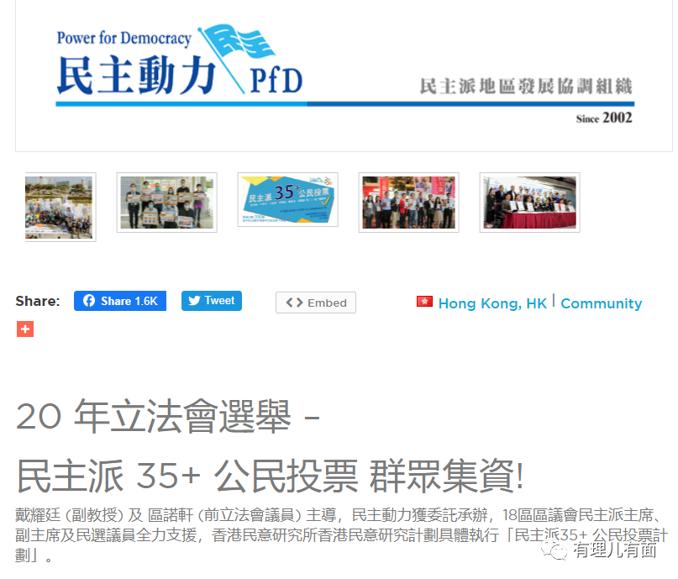

下面，有理哥再带大家看看众筹里写明的资金运用计划和项目比例分配：

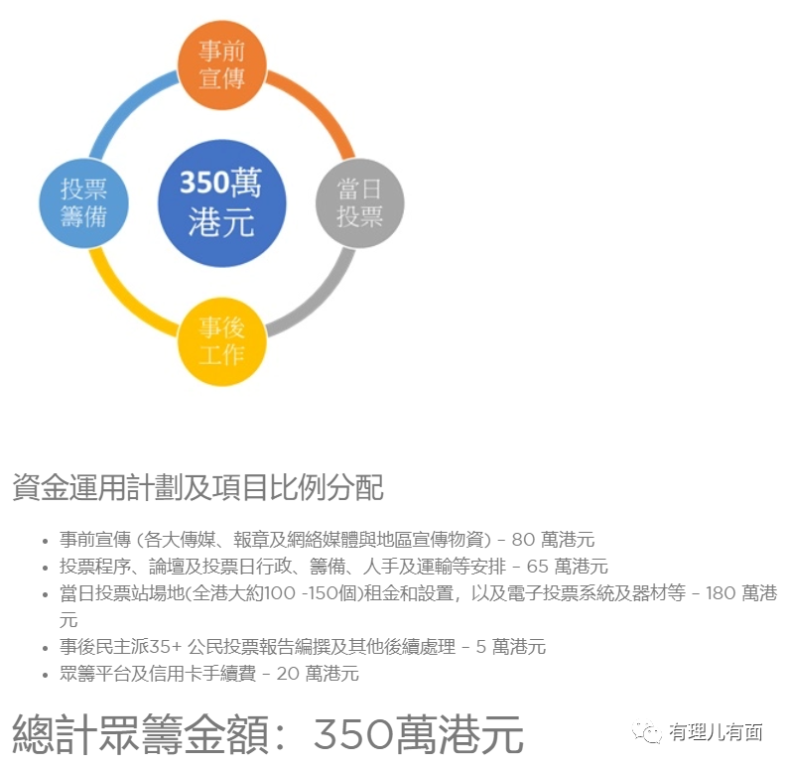

1.事前宣传（各大传媒、报章及网络媒体刊登广告与地区宣传物资）费用共计80万港元。

这笔钱大概率是要流入到毒苹果、立场新闻、众新闻等黄媒口袋里，亦或是投向电报群组中，用来犒劳那些反动文宣团队，毕竟它们这么多年为戴耀廷摇旗呐喊不少，替他赚足了名头。

2.公民投票程序、论坛及投票日行政、人员等安排有关费用共计65万港元。

这笔钱如此模糊的描述方式，不难想象怕是要流入到戴耀廷和“民主动力”小金库了。

3.投票场地（全港大约100-130个）租金和设置，以及电子投票系统和器材等费用共计180万港元。

“黄色经济圈”的黄店提供些免费场地用来内部初选投票应该是不成问题的，何必再租用场地？投票系统并不是什么高精尖，都有好多现成的可用，还用得着花钱请人做？还有投票器材，诸如平板电脑什么的，这批器材买完只会用一次，下落可想而知。呵呵，毕竟这是众筹中最大的开销，能够想法设法纳入囊中，自然是多多益善了。

4.事后公民投票报告编撰及其他后续事宜费用共计5万港元。

这笔钱无疑是钟庭耀的了，毕竟搞伪民意和假统计他是一把好手。

5.众筹平台及信用卡手续费共计20万港元。

这笔钱估计是实打实要交的，平白拿的350万肯定是要有手续费的，因为恒生银行隶属于汇丰集团，所以这笔算是给汇丰的好处费，人家在出卖华为事件上出了大力气，乱港分子众筹三百万，它怎么也得从中拿点好处。

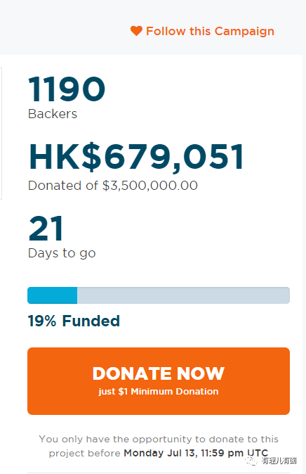

别说，还真是有人捐款。据内部人透露，截止目前，众筹活动已收到1190人捐款，募集资金67.9万元港币，每人约捐款570元。

回过头来看香港过去这些年，叛国乱港头目、港毒势力更像是一个个“传销团伙”，干着“洗脑”发展下家、从中牟利的勾当，这钱赚的真是相当容易。

“雷声一响，黄金万两”，有理哥终于明白了，这雷动2.0计划不就是妥妥的圈钱2.0计划吗？

香港市民们，你们明白了吗？





**关注公众号：**

**有理儿有面**

**理   性｜   揭   秘｜   探   讨**







有里儿有面

**微信扫一扫赞赏作者** **赞赏**

已喜欢，对作者说句悄悄话

取消

**发送给作者**

**发送**

最多40字，当前共字

 人赞赏

上一页 1/3 下一页

长按二维码向我转账

受苹果公司新规定影响，微信 iOS 版的赞赏功能被关闭，可通过二维码转账支持公众号。

### 精选留言

用户设置不下载评论